Bienvenidos a CatalisWiki
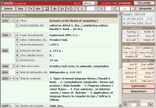La pantalla de edición de registros MARC en Catalis
Este es un espacio dedicado al software de catalogación Catalis y, de manera más general, a temas de catalogación e informática aplicada a la catalogación.
Esta es la segunda versión de CatalisWiki; la versión original se encuentra todavía disponible, hasta que terminemos de copiar todo el material aquí y dejarlo correctamente formateado.

